
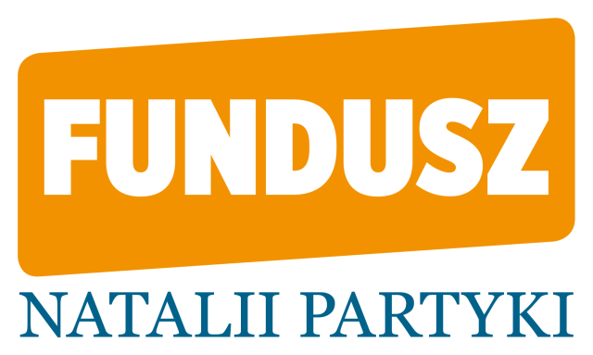

Warszawa, 16 września 2016 r.
Informacja prasowa

Stypendia dla utalentowanych sportowców

Fundusz Natalii Partyki w partnerstwie z siecią Biedronka uruchomił II edycję programu stypendialnego dla młodych zdolnych sportowców borykających się z trudnościami w rozwoju kariery. Ten wyjątkowy program wspiera młodych, utalentowanych ludzi, którzy szukają dofinansowania treningów lub startu w zawodach. Każde stypendium w ramach funduszu to 10 000 zł. na realizację jasno sprecyzowanych celów sportowych.

W pierwszej edycji Konkursu stypendia zdobyło 12 utalentowanych sportowców, a wśród nich Bartosz Tyszkowski – zdobywca srebrnego medalu w pchnięciu kulą podczas Igrzysk Paraolimpijskich w RIO, 20-letnia Maria Andrejczyk, która z sukcesem zakończyła udział w olimpiadzie w Brazylii, zajmując czwartą pozycję w konkursie rzutu oszczepem oraz Mistrz Polski 2016 w biegach narciarskich stylem klasycznym 19-letni Dominik Bury.

Kto może dostać stypendium z Funduszu Stypendialnego Natalii Partyki?
Sportowcy w wieku od 17 do 22 lat, którzy osiągają wysokie wyniki w sporcie na poziomie klasy sportowej odpowiedniej do ich kategorii wiekowej, w dyscyplinach indywidualnych lub grach zespołowych, w dyscyplinach olimpijskich lub paraolimpijskich. Stypendium otrzymają kandydaci, którzy z różnych przyczyn mają problemy z rozwojem kariery, ale jednocześnie mają sprecyzowane cele sportowe. Stypendia w wysokości 1000 zł miesięcznie będą wypłacane od listopada 2016 r. do sierpnia 2017 r. Kandydaci, prócz wypełnionego formularza zgłoszeniowego, muszą przesłać także 1-minutową prezentację wideo. Wnioski stypendialne należy składać do 23 września 2016 r. Szczegółowe zasady przyznawania stypendiów można znaleźć na stronie www.fundusznataliipartyki.pl.
***

Kontakt:
Małgorzata Stradomska-Kalinka
e-mail: stypendium@fundusznataliipartyki.pl
tel: 22 825 70 22
www.fundusznataliipartyki.pl

